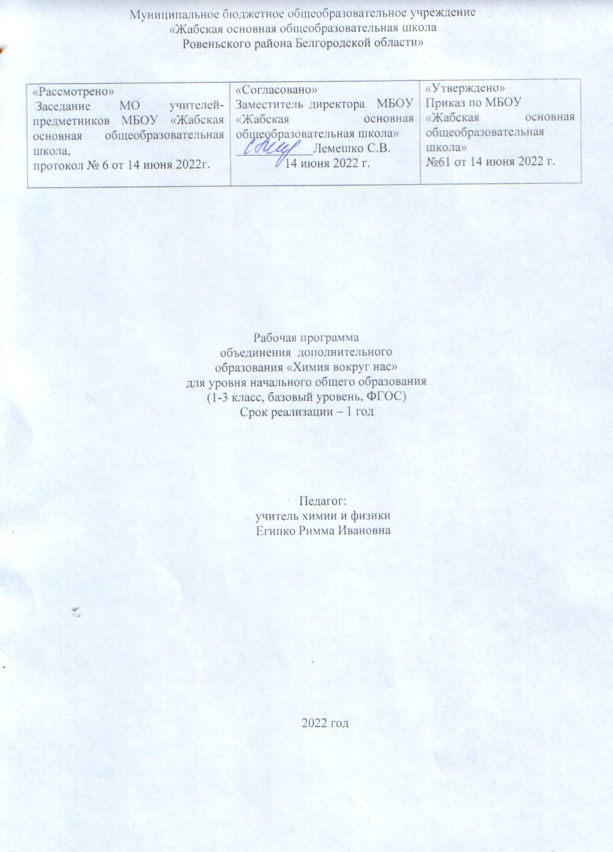

**Пояснительная записка**

Направленность программы – цифровая лаборатория

Уровень программы – базовый.

Возраст обучающихся: 7-9 лет

Срок реализации программы: 1 год, 34 часа.

Рабочая программа составлена в соответствие с требованиями Федерального государственного образовательного стандарта основного общего образования, основной образовательной программы образовательного учреждения (основная школа), авторской программы А.Е.Гуревича «Физика. Химия. 5–6 классы».

*Реализация программы  обеспечивается нормативными документами:*

1. Федеральный закон от 29.12.2012 № 273-ФЗ «Об образовании в  Российской Федерации».

2. Паспорт национального проекта «Образование» (утв. президиумом Совета при Президенте  РФ по стратегическому развитию и национальным проектам, протокол от 24.12.2018 № 16) .

3. Государственная программа Российской Федерации «Развитие образования» (утв.  Постановлением Правительства РФ от 26.12.2017 № 1642 (ред. от 22.02.2021) «Об  утверждении государственной программы Российской Федерации «Развитие образования».

4. Методические рекомендации по созданию и функционированию в общеобразовательных  организациях, расположенных в сельской местности и малых городах, центров образования  естественно-научной и технологической направленностей («Точка роста») (Утверждены  распоряжением Министерства просвещения Российской Федерации от 12 января 2021 г. № Р-6)

**Актуальность программы**

Ребенок с рождения знакомится с различными веществами и химическими явлениями, поэтому он должен уметь обращаться с ними. Рабочая программа кружка «Химия вокруг нас» разработана для учащихся 1-3 классов, то есть для детей такого возраста, когда интерес к окружающему миру особенно велик, а специальных знаний и умений еще не хватает. **Цель курса –** развивать личность ребенка, формируя и поддерживая интерес к химии, удовлетворение познавательных запросов детей, развитие у них исследовательского подхода к изучению окружающего мира и умения применять свои знания на практике.

**Задачи:**

* ***образовательные:***

· сформировать первичные представления о понятиях: тело, вещество, молекула, атом, химический элемент;

· познакомить с простейшей классификацией веществ (по агрегатному состоянию, по составу), с описанием физических свойств знакомых веществ, с физическими явлениями и химическими реакциями;

· сформировать практические умения и навыки, например умение разделять смеси, используя методы отстаивания, фильтрования, выпаривания; умения наблюдать и объяснять химические явления, происходящие в природе, быту, демонстрируемые учителем; умение работать с веществами, выполнять несложные химические опыты, соблюдать правила техники безопасности;

· расширить представление учащихся о важнейших веществах, их свойствах, роли в природе и жизни человека;

· показать связь химии с другими науками:

* ***развивающие:***

- развивать познавательные интересы и интеллектуальные способности в процессе проведения химического эксперимента, самостоятельность приобретения знаний в соответствии с возникающими жизненными потребностями; учебно-коммуникативные умения; навыки самостоятельной работы; расширить кругозор учащихся с привлечением дополнительных источников информации; развивать умение анализировать информацию, выделять главное, интересное.

* ***воспитательные:***

- способствовать пониманию необходимости бережного отношения к природным богатствам, в частности к водным ресурсам; поощрять умение слушать товарищей, развивать интерес к познанию; воспитание экологической культуры.

Программа предусматривает формирование у школьников следующих общеучебных умений и навыков, универсальных способов деятельности и ключевых компетенций:

|  |
| --- |
| Познавательная деятельность: |
| * использование для познания окружающего мира различных естественно-научных методов: наблюдение, эксперимент; |
|  |
|  |
| * приобретение опыта выдвижения гипотез для объяснения известных фактов и экспериментальной проверки выдвигаемых гипотез. |
| Информационно-коммуникативная деятельность: |
| * владение монологической и диалогической речью, развитие способности понимать точку зрения собеседника и признавать право на иное мнение; |
|  |
| Рефлексивная деятельность: |
| * владение навыками контроля и оценки своей деятельности, умением предвидеть возможные результаты своих действий; |
| * организация учебной деятельности: постановка цели, планирование, определение оптимального соотношения цели и средств. |

С целью поддержания интереса к занятиям и обеспечения доступности изучаемого материала основными **методами обучения** выбраны:

● химический эксперимент и метод наблюдения;

● показы учебных фильмов по химии, презентации.

● беседы с информаторами

В качестве ведущей методики при реализации программы используется технология проблемного обучения. Это способствует созданию положительной мотивации и интереса к изучению предмета, активизирует обучение. Совместное решение проблемы развивает коммуникабельность, умение работать в коллективе, решать нетрадиционные задачи, используя приобретенные предметные, интеллектуальные и общие знания, умения и навыки.

На этапе введения знаний используется технология проблемно-диалогического обучения, которая позволяет организовать исследовательскую работу учащихся на уроке и самостоятельное открытие знаний. На занятиях введения новых знаний постановка проблемы заключается в создании учителем проблемной ситуации и организации выхода из нее одним из трех способов: 1) учитель сам заостряет противоречие проблемной ситуации и сообщает проблему; 2) ученики осознают противоречие и формулируют проблему; 3) учитель диалогом побуждает учеников выдвигать и проверять гипотезы.

Программа рассчитана на 1 час в неделю в течение 1 года, то есть 34 часа.

Каждое занятие связано с овладением какого-либо практического навыка безопасной работы с веществом и приобретением новых полезных в жизни сведений о веществах.

**Основное содержание программы.**

**Т – 1. Введение (3 часа).**

Химия – наука о веществах. Правила техники безопасности при работе с химическими веществами.

***Пр.р.№1*** ***“Знакомство с лабораторным оборудованием ”.***

***Т-2.* Домашняя аптечка (4ч).**

Препараты домашней аптечки. Растения-индикаторы. Растения-рудознатцы.

**Т-3. Опыты для малышей (7ч).**

Сахарная змея. Змеи из лекарств.Реакции окрашивания пламени. Понятие о симпатических чернилах. Понятие об индикаторах. Состав акварельных красок.

***Пр.р.№2 «Изготовление фараоновых змей».***

***Пр.р.№3 "Разноцветный фейерверк».***

***Пр.р.№4 "Химические водоросли".***

***Пр.р.№5 «Невидимые чернила».***

***Пр.р.№6 «Изменение окраски индикаторов в различных средах».***

***Пр.р. №7 «Изготовление акварельных красок».***

**Т-4. «Мыльная» химия (6ч).**

Мыло. Зубная паста. Понятие о мыльных пузырях***. Пр.р.№8 «Мыльные опыты»***.

**Т-5. Чудеса на кухне (15ч).**

Поваренная соль, история, значение. Кристаллизация Кислоты на кухне. Пищевая сода.

***Пр.р.№9 «Выращиваем кристаллы».***

***Пр.р.№10«Изготовление поделок из солёного теста»***

***Пр.р.№11 «Роспись поделок из солёного теста»***

***Пр.р.№12«Вулкан»***

***Пр.р.№13 «Сила мысли»***

**Учебно- тематическое планирование**

|  |  |  |  |  |  |
| --- | --- | --- | --- | --- | --- |
| № п/п | Тема | Содержание | Кол-во часов | | Оборудование |
| Т-1. Введение (3ч) | | | | |  |
| 1 | Химия наука о веществах | Видеофильм и загадки о химии | 1 | |  |
| 2 | Правила техники безопасности при работе с химическими веществами |  | 1 | | Цифровая лаборатория Releon (правила техники безопасности в химической лаборатории) |
| 3 | **Пр.р.№1** “Знакомство с лабораторным оборудованием” |  | 1 | | Цифровая лаборатория Releon, микролаборатория |
| Т-2. Домашняя аптечка (4ч) | | | | |  |
| 4-5 | Препараты домашней аптечки. | Аптечный йод и его свойства. Почему йод надо держать в плотно закупоренной склянке.  «Зелёнка» или раствор бриллиантового зелёного. Необычные свойства обычной зелёнки.  Аспирин или ацетилсалициловая кислота и его свойства. Перекись водорода. Свойства перекиси водорода.  Перманганат калия, марганцовокислый калий, он же – «марганцовка». Необычные свойства марганцовки. Какую опасность может представлять марганцовка.  Нужна ли в домашней аптечке борная кислота. Нашатырный спирт.  Старые лекарства, как с ними поступить. | | 2 | Основные препараты домашней аптечки |
| 6 | Растения-индикаторы, растения-рудознатцы. | Что из себя представляют растения-индикаторы и растения-рудознатцы? С помощью этих растений возможно найти подземные сокровища | | 1 | Набор индикаторов |
| 7 | Итоговое занятие по теме «Домашняя аптечка» |  | | 1 |  |
| Т-3. Опыты для малышей (7ч) | | | | |  |
| 8 | Сахарная змея. Змеи из лекарств. | **Пр.р.№2 «**Изготовление фараоновых змей». | | 1 | Цифровая лаборатория Releon, микролаборатория, набор ОГЭ – 2022 по химии: оборудование для учителя и реактивы |
| 9 | Реакции окрашивания пламени. Техника проведения опытов. | **Пр.р.№3** "Разноцветный фейерверк". | | 1 |
| 10 | Водоросли в колбе. | **Пр.р.№4** "Химические водоросли" | | 1 |
| 11 | Понятие о симпатических чернилах | **Пр.р.№5** «Невидимые чернила» | | 1 |
| 12 | Понятие об индикаторах. | Индикаторы. Фенолфталеин. Лакмус. Метилоранж. Изменение цвета в различных средах.  **Пр.р.№6** «Изменение окраски индикаторов в различных средах». | | 1 | Набор индикаторов |
| 13 | Состав акварельных красок | Состав акварельных красок. Правила обращения с ними.  **Пр.р. №7** «Изготовление акварельных красок» | | 1 |  |
| 14 | Итоговое занятие по теме «Опыты для малышей» |  | | 1 |  |
| Т-4. «Мыльная» химия (6ч) | | | | |  |
| 15 | Мыло | Видеофильм: История мыла, виды. Отличие хозяйственного мыла от туалетного.  Щелочной характер хозяйственного мыла. Что такое «жидкое мыло». | | 1 | Цифровая лаборатория Releon с мультидатчиком, микролаборатория, набор ОГЭ – 2022 по химии: оборудование для учителя и реактивы |
| 16 | Зубная паста | Виды и свойства зубной пасты. Зубной порошок. Зачем надо чистить зубы. | | 1 |
| 17 | Понятие о мыльных пузырях | История мыльных пузырей. Физика мыльных пузырей. | | 1 |
| 18-19 | **Пр.р.№8** «Мыльные опыты» |  | | 2 |
| 20 | Итоговое занятие по теме «Мыльная» химия» |  | | 1 |
| Т-5. Чудеса на кухне (15ч) | | | | |  |
| 21-22 | Поваренная соль, история, значение. | Чтение сказки про соль, пословиц и поговорок. Применение хлорида натрия в хозяйственной деятельности человека. Когда соль – яд | 2 | |  |
| 23 | Кристаллизация | Что представляет собой процесс кристаллизации. Какие бывают кристаллы. | 1 | |  |
| 24-25 | **Пр.р.№9** «Выращиваем кристаллы» |  | 2 | | Цифровая лаборатория Releon, микролаборатория, набор ОГЭ – 2022 по химии: оборудование для учителя и реактивы |
| 26-27 | **Пр.р.№10** «Изготовление поделок из солёного теста» |  | 2 | |
| 28 | **Пр.р.№11** «Роспись поделок из солёного теста» |  | 1 | |
| 29 | Кислоты на кухне | Знакомство с лимонной и уксусной кислотой. Испытание индикатором кислой среды. Применение. ТБ в обращении с уксусом. | 1 | |
| 30 | Пищевая сода | Пищевая сода. Чем полезна пищевая сода и может ли она быть опасной. | 1 | |
| 31-32 | **Пр.р.№12** «Вулкан» |  | 2 | |
| 33 | **Пр.р.№13** «Сила мысли» |  | 1 | |
| 34 | Итоговое занятие | Что мы узнали о химии? | 1 | |  |

**Цифровые образовательные ресурсы**

Ноутбук Aguarius CMP- 2 шт.

Цифровая лаборатория Releon Air «Химия -5»,

Электронные весы,

Электронный термометр,

микролаборатория,

набор ОГЭ – 2022 по химии: оборудование для учителя и реактивы

**Интернет- ресурсы**

http://www.en.edu.ru/ Естественнонаучный образовательный портал.

http://www.alhimik.ru/ - АЛХИМИК - ваш помощник, лоцман в море химических веществ и явлений.

http://grokhovs.chat.ru/chemhist.html

**Список литературы**

1. Физика, химия, 5-6 класс, Гуревич А.Е., Исаев Д.А., Понтак Л.С., 2011.

2. Занимательные задания и эффектные опыты по химии. Б.Д.Степин, Л.Ю.Аликберова. «ДРОФА», М., 2002

3. Занимательные опыты по химии. В.Н.Алексинский. «ПРОСВЕЩЕНИЕ», М., 2005

4. Чудеса на выбор или химические опыты для новичков. О. Ольгин. М.: Дет. лит., 2012

5. Энциклопедия для детей. Том 17. Химия. «АВАНТА», М., 2003

6. Юный химик или занимательные опыты с веществами вокруг нас. Издательство «Крисмас», 2006 Н.В.Груздева, В.Н.Лаврова, А.Г.Муравьёв